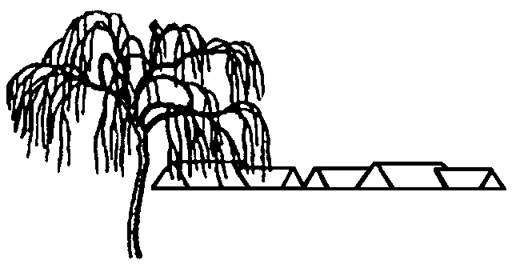

Gl. Toftegaard
GRUNDEJERFORENINGS

WWW.gl-toftegaard.dk

Avis
___________________________________________________________

Antal husstande 80 Årgang 35 Nummer 1 Marts 2016

Glæd dig – foråret er på vej!
Du sidder nu med beboeravisen for grf. Gl. Toftegaard årgang 35.
Det betyder, at avisen nu er udkommet i 35 år.
På foreningens hjemmeside kan du se aviserne tilbage til 1998.

Konstituering af bestyrelsen:
Formand | Torben Rønnow | DM 3 B | 47 17 73 10
Næstformand/sekretær | Troels V. Sørensen | DM 69 | 30 25 45 16
Kasserer | Per Veise | DM 59 | 47 17 97 90
Bestyrelsesmedlem | Jesper Aadal Rasmussen | DM 95 | 23 82 38 89
Bestyrelsesmedlem | Martin Willum Jensen | DM 31 | 24 26 50 27
Suppleant | Knud F. Olesen | DM 19 | 47 17 54 53
Suppleant | Leif Andersen | DM 85 | 21 47 67 92
Suppleant | Flemming Kirstein | TD 5 | 47 17 90 18

Års-kalender 2016:
Dato | Kl. | Aktivitet
10. april | 10 i haverne | Uddeling af nyttehaver
8. maj | 13 | Arbejdsdag
23. juni | 19.30 | Sankt Hans
4. september | 13 | Arbejdsdag
26. februar 2017 | 14 | Fastelavn
27. februar 2017 | 19.30 | Generalforsamling

Udvalg:
Avisen | Knud F. Olesen  Torben Rønnow  Troels Sørensen
Festudvalg | Flemming Kirstein  Leif Andersen  Torben Rønnow
Hjemmesiden | Knud F. Olesen  Troels Sørensen
Legepladsen | Flemming Kirstein  Jesper Aadal Rasmussen  Troels Sørensen
Vejudvalget | Jesper Aadal Rasmussen  Martin Willum Jensen  Torben Rønnow  (Knud F. Olesen)

Fastelavn

Fastelavn i Grf. Gl-Toftegaard, søndag den 22, februar 2016.

Vejret var lunt – ca. 8 grader og tørvejr, og der kom pænt med mennesker.
Både de gamle, dem midt imellem og de helt unge.
Vi havde om sædvanlig en lille kiosk, der solgte lidt til halsen og slikposer.

Der var tønder til 3 aldersgrupper: 0-7 årige, 8-16 årige og 17-100 årige.

Der blev kåret følgende konger og dronninger:

0 - 7 år 8 - 16 år 17 – 100 år

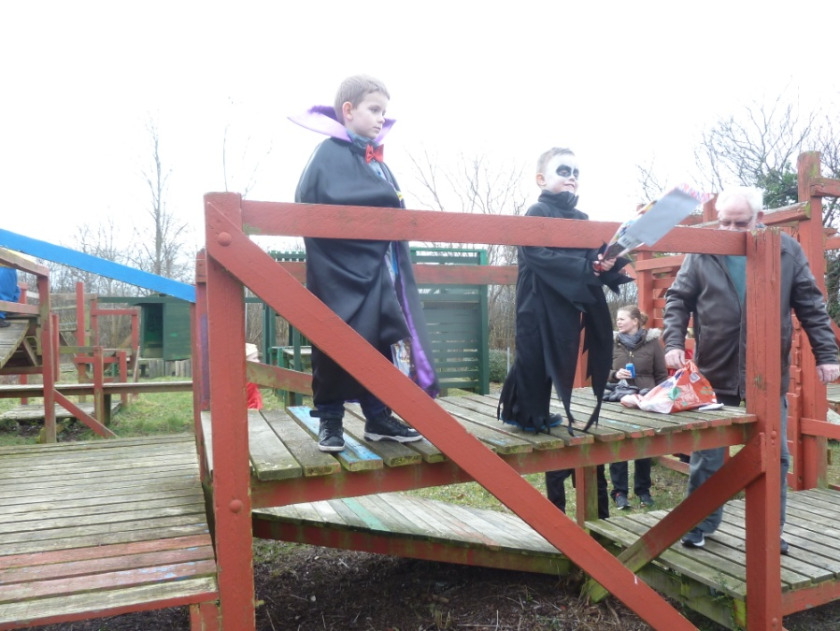 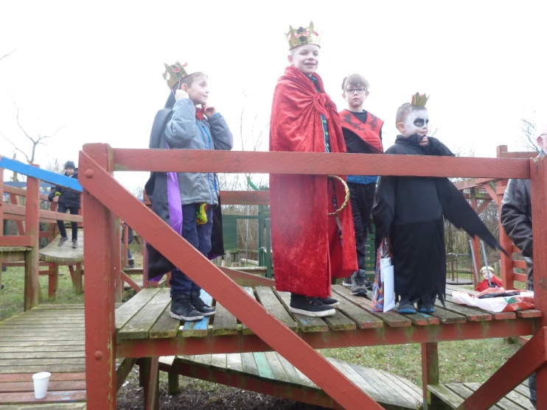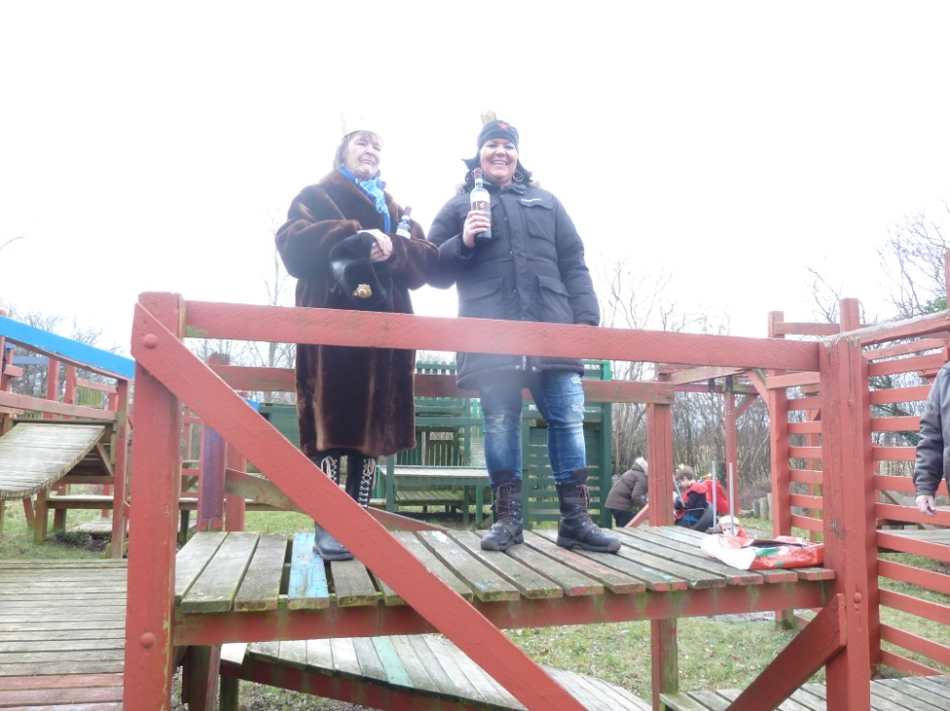
Marco blev konge og Kaspar blev konge og Tinne bev konge og

Markus blev dronning Christian blev dronning Dorthe blev dronning

Vedrørende vores trailer.

Foreningens trailer bliver flittigt benyttet, og derfor sker der også slid på den. Traileren har netop været til reparation fordi der var fejl på noget af lyset på den. Det gamle ledningsnet, var i en dårlig forfatning, der var lappet flere steder på kablerne, så derfor er der foretaget en renovering af dette. Der er lavet en ny tilslutning til kablet mellem traileren og bilens stikdåse, idet kablet nu er et fleksibelt kabel med stik i begge ender, Det skulle afhjælpe skader på stik og kabel såfremt traileren hopper af krogen, og derfor beskadiger kablet, (det er sket flere gange). Så derfor skal I sikre jer at tilkoblingen er sat korrekt i indgreb med trailerkrogen. Der er en ulempe ved det nye system, nemlig at det er muligt at stjæle det fleksible kabel, man kan jo desværre forvente alt nu om dage. Så derfor hvis I parkerer traileren hvor der er mulighed for at kablet kan blive stjålet, så tag det med jer. Hvis I parkerer traileren her på pladsen så vend træktøjet væk fra vejen.

Trailer-parkering m.m.
Det er først og fremmest dine naboer, der se dit hus udefra. Derfor skrev vi sidste år i Avisen følgende:

Vi har ikke for mange parkeringspladser i vores bebyggelse, og bestyrelsen har ofte opfordret til at parkering af hobby-trailere ikke sker på vejene, de grønne arealer eller parkeringspladserne.
Det er i øvrigt også i strid med Egedal kommunes parkeringsregulativ.
Bestyrelsen blev på sidste generalforsamling bedt om, at finde en løsning på problemet.
Reglerne er simple. Du må naturligvis opbevare, hvad du vil, på egen grund - også din trailer.
Fællesarealerne (alt uden for dine mure) må benyttes til det, foreningen bliver enig om. Foreningen har etableret en trailer-parkering ved transformator-stationen, men behovet er større, end den plads kan løse.
Bestyrelsen har behandlet problemet, og prøver at finde en løsning, som måske kan gennemføres på næste arbejdsdag. Muligvis en forlængelse bagud af den nuværende trailerparkeringsplads.
Løsningen kommer nok til at kræve nogen manuel arbejdskraft, så mød op på arbejdsdagen og vær med til at løse problemet.

Og det er stadig gældende! Træd et par skridt tilbage fra dit hus og spørg om du vil være det bekendt over for dine naboer - også når det gælder almindelig oprydning.

Sti-belysningen.
Som omtalt på generalforsamlingen har vi nu fået sat 6 lamper op ved fortovet på DM og 3 lamper ved trapperne på TD.
Det har hjulpet meget på lyset på fortovene.
Det er foreningen, der skifter pærerne i lamperne på stier og fortov, og de bliver kontrolleret ca. hver 14 dag.
Det er de enkelte beboere, der er ansvarlige for renholdelse af lampeglassene. Rene lampeglas giver godt lys på stien!

Kontakt til bestyrelsen:
Formand Torben Rønnow, DM 3b, tlf.: 47 17 73 10. Smid en lap papir til formanden, ring eller send en mail til.bestyrelsen@gl-toftegaard.dk

Med venlig hilsen Bestyrelsen

